|  |  |  |
| --- | --- | --- |
| **ЕВРАЗИЙСКИЙ СОВЕТ ПО СТАНДАРТИЗАЦИИ, МЕТРОЛОГИИ И СЕРТИФИКАЦИИ**  **(ЕАСС)**  **EURO-ASIAN COUNCIL FOR STANDARDIZATION, METROLOGY AND CERTIFICATION**  **(EASC)** | | |
|  | **М Е Ж Г О С У Д А Р С Т В Е Н Н Ы Й С Т А Н Д А Р Т** | **ГОСТ**  **IEC 61034-2–**  **202­­_** |

**ИЗМЕРЕНИЕ ПЛОТНОСТИ ДЫМА ПРИ ГОРЕНИИ КАБЕЛЕЙ В ЗАДАННЫХ УСЛОВИЯХ.**

**Ч а с т ь 2**

**Метод испытания и требования к нему**

**(IEC 61034-2: 2019, IDT)**

**Издание официальное**

**Минск**

**Евразийский совет по стандартизации, метрологии и сертификации**

**202_**

**Предисловие**

Евразийский совет по стандартизации, метрологии и сертификации (ЕАСС) представляет собой региональное объединение национальных органов по стандартизации государств, входящих в Содружество Независимых Государств. В дальнейшем возможно вступление в ЕАСС национальных органов по стандартизации других государств.

Цели, основные принципы и основной порядок проведения работ по межгосударственной стандартизации установлены ГОСТ 1.0 «Межгосударственная система стандартизации. Основные положения» и ГОСТ 1.2 «Межгосударственная система стандартизации. Стандарты межгосударственные, правила и рекомендации по межгосударственной стандартизации. Правила разработки, принятия, обновления и отмены»

**Сведения о стандарте**

1 ПОДГОТОВЛЕН Открытым акционерным обществом «Всероссийский научно-исследовательский, проектно-конструкторский и технологический институт кабельной промышленности» (ОАО «ВНИИКП») на основе собственного перевода на русский язык англоязычной версии международного стандарта, указанного в пункте 4

2 ВНЕСЕН Межгосударственным техническим комитетом по стандартизации МТК 46 «Кабельные изделия»

3 ПРИНЯТ Евразийским советом по стандартизации, метрологии и сертификации (протокол от № )

За принятие проголосовали:

|  |  |  |
| --- | --- | --- |
| Краткое наименование страны по МК (ИСО 3166) 004—97 | Код страны по  МК (ИСО 3166) 004—97 | Сокращенное наименование национального органа по стандартизации |
|  |  |  |

4 Настоящий стандарт идентичен международному стандарту IEC  61034-2: 2019 «Измерение плотности дыма при горении кабелей в заданных условиях – Часть 2: Метод испытания и требования к нему» («Measurement of smoke density of cables burning under defined conditions – Part 2: Test procedure and requirements», IDT).

Международный стандарт IEC 61034-2:2019 разработан Техническим комитетом ТС 20 «Электрические кабели» Международной электротехнической комиссии (IEC)

При применении настоящего стандарта рекомендуется использовать вместо ссылочных международных стандартов соответствующие им межгосударственные стандарты, сведения о которых приведены в дополнительном приложении ДА

5 ВЗАМЕН ГОСТ IEC 61034-2-2011

*Информация о введении в действие (прекращении действия) настоящего стандарта и изменений к нему на территории указанных выше государств публикуется в указателях национальных стандартов, издаваемых в этих государствах, а также в сети Интернет на сайтах соответствующих национальных органов по стандартизации.*

*Информация об изменениях к настоящему стандарту публикуется в указателе (каталоге) «Межгосударственные стандарты», а текст изменений ‒ в информационных указателях «Межгосударственные стандарты». В случае пересмотра или отмены настоящего стандарта соответствующая информация будет опубликована в информационном указателе «Межгосударственные стандарты»*

Исключительное право официального опубликования настоящего стандарта на территории указанных государств принадлежит национальным (государственным) органам по стандартизации этих государств

**Содержание**

1 Область применения …………………………………………………………

2 Нормативные ссылки …………………………………………………………

3 Термины и определения ………………………………………………..……

4 Испытательное оборудование……… ……………………………………...

5 Подготовка кабеля для испытания ………………………………………..

6 Проведение испытания ……………………………………………………..

7 Оценка результатов испытания…………………………………………..

8 Проведение повторного испытания……………………...........................

9 Протокол испытания…………….……………….…………………………

Приложение А (справочное) Руководство по использованию результатов измерений плотности дыма …………………….

Приложение В (справочное) Рекомендуемые требования по оценке результатов …………………………………………….

Приложение ДА (справочное) Сведения о соответствии ссылочных международных стандартов межгосударственным стандартам……………………………………….

Библиография……………………………………………………………………

# Введение

Измерение плотности дыма является важным аспектом при оценке характеристик кабелей при их горении, так как это связано с необходимостью эвакуации персонала и организации борьбы с огнем.

Стандарт IEC 61034 опубликован в двух частях, которые совместно устанавливают метод испытания для измерения плотности дыма при горении кабеля в заданных условиях. При проведении этого испытания следует иметь в виду, что образцы кабеля (т.е. испытуемые отрезки или пучки испытуемых отрезков) не в полной мере моделируют действительные условия прокладки.

В первой части приведены подробное описание испытательного оборудования и процедура проверки оборудования, используемого для измерения плотности дыма продуктов горения кабелей в заданных условиях. Первая часть содержит описание испытательной камеры объемом 27 м3, фотометрической системы для измерения интенсивности светового потока, источника пламени, способа перемешивания дыма и квалификационного испытания. Приложение А содержит указания, касающиеся испытательного оборудования, которые могут быть использованы при конструировании испытательной камеры.

Во второй части приведены метод проведения испытания и справочное приложение, содержащее рекомендуемые требования в том случае, если в стандарте или технических условиях на кабель такие требования не установлены.

**М Е Ж Г О С У Д А Р С Т В Е Н Н Ы Й С Т А Н Д А Р Т**

**ИЗМЕРЕНИЕ ПЛОТНОСТИ ДЫМА ПРИ ГОРЕНИИ КАБЕЛЕЙ В ЗАДАННЫХ УСЛОВИЯХ**

**Ч а с т ь 2**

**Метод испытания и требования к нему**

Measurement of smoke density of cables burning under defined condi-tions – Part 2: Test procedure and requirements

**__________________________________________________________**

**Дата введения — 202..‒…‒…**

# 1 Область применения

В настоящем стандарте приведено подробное описание метода испытания, применяемого для измерения плотности дыма, выделяемого кабелями при их горении в заданных условиях. Приведены также описание способов подготовки и крепления кабелей для испытания, метод горения кабелей и даны рекомендации по оценке результатов испытания.

____________________________________________________________

**Издание официальное**

# 2 Нормативные ссылки

В настоящем стандарте использованы нормативные ссылки на следующие стандарты (для датированных ссылок применяют только указанное издание ссылочного стандарта, для недатированных – последнее издание (включая все изменения)):

ISO/IEC 13943 Fire safety - Vocabulary (Пожаробезопасность. Словарь)

IEC 60695-4 Fire hazard testing - Part 4: Terminology concerning fire tests for electrotechnical products (Испытания на пожароопасность. Часть 4. Терминология, относящаяся к испытаниям на огнестойкость)

IEC 60811-203, Electric and optical fibre cables – Test methods for non-metallic materials – Part 203: General tests - Measurement of overall dimensions (Кабели электрические и волоконно-оптические. Методы испытаний неметаллических материалов. Часть 203. Общие испытания. Измерение наружных размеров)

IEC 61034-1, Measurement of smoke density of cables burning under defined conditions – Part 1: Test apparatus (Измерение плотности дыма при горении кабелей в заданных условиях. Часть 1. Испытательное оборудование)

Руководство IEC №104, The preparation of safety publications and the use of basic safety publications and group safety publications (Подготовка публикаций по безопасности и применение базовых и групповых публикаций по безопасности)

# 3 Термины и определения

В настоящем стандарте используются термины и определения, приведены в IEC 60695-4, если в IEC 60695-4 термин отсутствует, тогда используют определения по ISO/IEC 13943.

**4 Испытательное оборудование**

Испытание, приведенное в настоящем стандарте, проводят на испытательном оборудовании (испытательная камера, фотометрическая система и стандартный источник пламени), приведенном в ГОСТ IEC 61034-1.

# 5 Подготовка кабеля для испытания

**5.1 Образцы кабеля**

Испытуемый образец кабеля должен состоять из одного или нескольких отрезков кабеля длиной (1,00 ± 0,05) м каждый, которые должны быть выпрямлены, а затем выдержаны не менее 16 ч при температуре (23 ± 5) °С.

**5.2** **Отбор отрезков кабеля и подготовка испытуемых образцов**

**5.2.1 Определение числа испытуемых отрезков**

**5.2.1.0 Общие положения**

Диаметр кабеля измеряют с использованием метода указанного в IEC 60811-203. Измерение проводят в каждом из трех мест, отстоящих друг от друга на длине не менее чем 1 м.

Для получения наружного диаметра среднюю величину трех полученных значений округляют. Если при расчете получают вторую десятичную цифру 5 или более, то первую десятичную цифру увеличивают, например, 5,75 округляют до 5,8 и 5,74 округляют до 5,7.

Полученное значение наружного диаметра используют для выбора количества испытуемых отрезков.

**5.2.1.1 Кабели наружным диаметром более 5,0 мм**

Для кабелей наружным диаметром более 5,0 мм число испытуемых отрезков, необходимое для формирования испытуемого образца, должно соответствовать указанному в таблице 1.

Т а б л и ц а 1– Число испытуемых отрезков

|  |  |
| --- | --- |
| Наружный диаметр кабеля, *D*, мм | Число испытуемых отрезков |
| *D* > 40,0 | 1 |
| 20,0 < *D* ≤ 40,0 | 2 |
| 10,0 < *D* ≤ 20,0 | 3 |
| 5,0 < *D* ≤ 10,0 | *N*1 |
| *N*1= число испытуемых отрезков кабеля Для определения числа отрезков кабеля значение *N*1 округляют в сторону меньшего целого значения. | |

**5.2.1.2 Кабели наружным диаметром от 1,0 мм до 5,0 мм включительно**

Для кабелей наружным диаметром от 1,0 мм до 5,0 мм включительно формируют в пучок из семи испытуемых отрезков. Число пучков (N2), необходимое для получения испытуемого образца, определяют по формуле

*N*2 =, (1)

Для определения числа пучков кабеля значение *N*2 округляют в сторону меньшего значения.

Семь отрезков кабеля в каждом пучке скручивают между собой с шагом скрутки 20-30 *D* и скрепляют двумя витками проволоки диаметром приблизительно равным 0,5 мм в центре и на расстоянии через каждые 100 мм по обе стороны от центра (см. рисунок 1).

**5.2.1.3 Кабели некруглого сечения**

Испытуемый образец для кабелей некруглого поперечного сечения испытуемый образец представляет собой плоский блок из параллельно уложенных в один ряд отрезков кабеля, в котором меньшая ось каждого отрезка обращена к источнику пламени.

Блок скрепляют двумя витками проволоки диаметром, приблизительно равным 0,5 мм, в центре и через каждые 100 мм по обе стороны от центра (рисунок 3). Число испытуемых отрезков, которое требуется для составления плоского блока, должно соответствовать таблице 1; для кабелей наружным диаметром до 5 мм включительно скрепленные испытуемые отрезки не должны формироваться в пучок и число испытуемых отрезков в плоском горизонтальном блоке рассчитывают в соответствии с формулой N1 = 45/D.

Для определения наружного диаметра *D*, который используют для вычисления количества испытуемых отрезков при испытании кабелей, у которых меньшая ось равна 2,0 мм и более, применяют следующие критерии:

а) для кабелей, у которых отношение большей оси к меньшей оси равно или менее 3, номинальное значение меньшей оси принимают за наружный диаметр;

b) для кабелей, у которых отношение большей оси к меньшей оси лежит в диапазоне от 3 до 16, наружный диаметр принимают равным половине длины окружности кабеля, деленной на 3,14 (число π).

Для кабелей, у которых меньшая ось менее 2,0 мм или отношение большей оси к меньшей оси превышает 16, критерии испытания должны быть указаны в стандарте на конкретное кабельное изделие или, если в таком стандарте данные критерии не указаны, устанавливаются по соглашению между изготовителем и заказчиком.

**5.2.2 Крепление образца**

Испытуемый образец должен надежно крепиться следующим способом:

- отдельные испытуемые отрезки кабеля или испытуемые пучки из отрезков кабеля скрепляют вместе проволочными бандажами на концах и на расстоянии 300 мм от каждого конца в местах, где они должны крепиться к опоре посредством проволочных стяжек.

При возможности расхождения во время испытаний отрезки кабеля или пучки скрепляют двумя витками проволоки диаметром около 0,5 мм по центру и на расстоянии через каждые 100 мм по обе стороны от центра. Дополнительно отрезки кабеля или пучки могут быть растянуты за один или за оба конца с помощью соответствующего устройства, например, пружиной или нагрузкой.

**5.3 Расположение образцов**

Поддон со спиртом должен быть приподнят над поверхностью пола для обеспечения циркуляции воздуха под ним и вокруг него. Испытуемые образцы (отрезки кабеля или пучки) должны быть уложены в горизонтальной плоскости в контакте друг с другом и расположены по центру над поддоном так, чтобы расстояние от нижней точки образцов до дна поддона было (150 ± 5) мм (см. рисунок 2).

**6 Проведение испытания**

П р и м е ч а н и е - Перед каждым испытанием следует очистить окна фотометрической системы, чтобы восстановить 100%-ное светопропускание после стабилизации напряжения (см. ГОСТ IEC 61034-1 раздел А.2).

6.1 Непосредственно перед началом испытания температура внутри камеры, измеренная со стороны внутренней поверхности двери на высоте 1,5-2,0 м и на расстоянии не менее 0,2 м от стен, должна быть (25 ± 5) оС.

6.2 Перед испытанием при необходимости проводят подготовительную процедуру в соответствии с разделом 8 стандарта ГОСТ IEC 61034-1 для предварительного нагрева испытательной камеры.

6.3 Источник пламени при испытании должен соответствовать указанному в разделе 6 стандарта ГОСТ IEC 61034-1.

6.4 После закрепления испытуемых образцов над поддоном включают вентилятор и поджигают спирт. После этого весь персонал должен срочно покинуть испытательную камеру; дверь должна быть закрыта.

6.5 Испытание считают законченным, если нет уменьшения светопропускания в течение 5 мин после того, как погас источник зажигания, или если продолжительность испытания достигла 40 мин.

6.6 Регистрируют минимальное значение светопропускания. Значение светопропускания *l*t рассчитывают по следующей формуле

*l*t = *I*t / *I*0 , (2)

где *I*t – прошедший световой поток;

*I*0 – падающий световой поток;

*l*t должен быть выражен в процентах.

П р и м е ч а н и е - Если требуется информация о плотности дыма для более углубленной оценки риска или для технических расчетов пожарной безопасности, может быть необходимо рассчитать другие параметры. Руководство по таким расчетам приведено в приложении А.

6.7 Продукты сгорания после каждого испытания удаляют.

**7 Оценка результатов испытания**

Требование должно быть установлено в технических условиях на конкретный кабель.

Для кабелей наружным диаметром свыше 20,0 мм зарегистрированное минимальное значение светопропускания *I*t / *I*0 (см.6.6) нормализуют следующим образом

(*I*t / *I*0)norm = [*I*t / *I*0](40мм /*ND*) (3)

где *I*0 – падающий световой поток,

*I*t – прошедший световой поток,

*I*t / *I*0 – значение светопропускания,

(*I*t / *I*0)norm – нормализованное значение светопропускания,

*N* – число испытуемых отрезков кабеля в соответствии с таблицей 1,

*D* – наружный диаметр кабеля, мм.

Полученное в результате нормализованное значение светопропускания, выраженное в процентах (*I*t / *I*0)norm,используют для определения соответствия.

Если в технических условиях на конкретный кабель значение не нормировано, за минимальное рекомендуется принять значение, указанное в приложении В.

*Пример - Измеренное значение светопропускания кабеля It / I0 с наружным диаметром D, равным 38 мм, составляет 0,7. Количество испытуемых отрезков N равно 2. Следовательно, нормализованное значение светопропускания (It / I0)norm равно 0,7 (40 / (2×38)) = 0,83, что в процентном выражении равно 83 %.*

**8 Проведение повторного испытания**

В случае несоответствия результатов испытаний кабеля требованиям соответствующего стандарта на конкретный кабель, испытывают еще два образца, отобранных от той же испытуемой длины кабеля. Если оба результата этих испытаний соответствуют требованиям, то оно считается пройденным успешно.

**9 Протокол испытания**

Протокол испытания должен содержать следующую информацию:

a) полное описание испытуемого кабеля;

b) наименование изготовителя испытуемого кабеля;

c) наружный диаметр испытуемого кабеля;

d) число и расположение испытуемых отрезков в испытуемом образце;

e) подробное описание бандажа или растяжения испытуемых отрезков в испытуемом образце;

f) минимальное значение светопропускания, зарегистрированное в течение испытания.

*Размеры в миллиметрах*

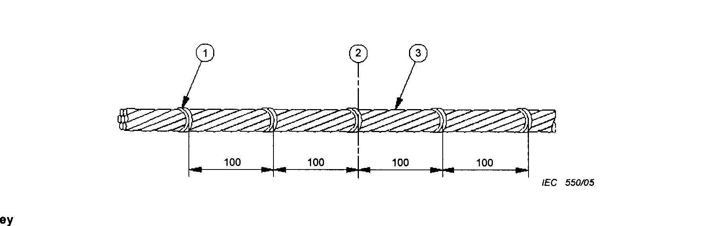

1 – проволочный бандаж; 2 – центр; 3 – пучок из семи отрезков кабеля.

Рисунок 1 – Способ скрепления пучка из испытуемых отрезков

*Размеры в миллиметрах*

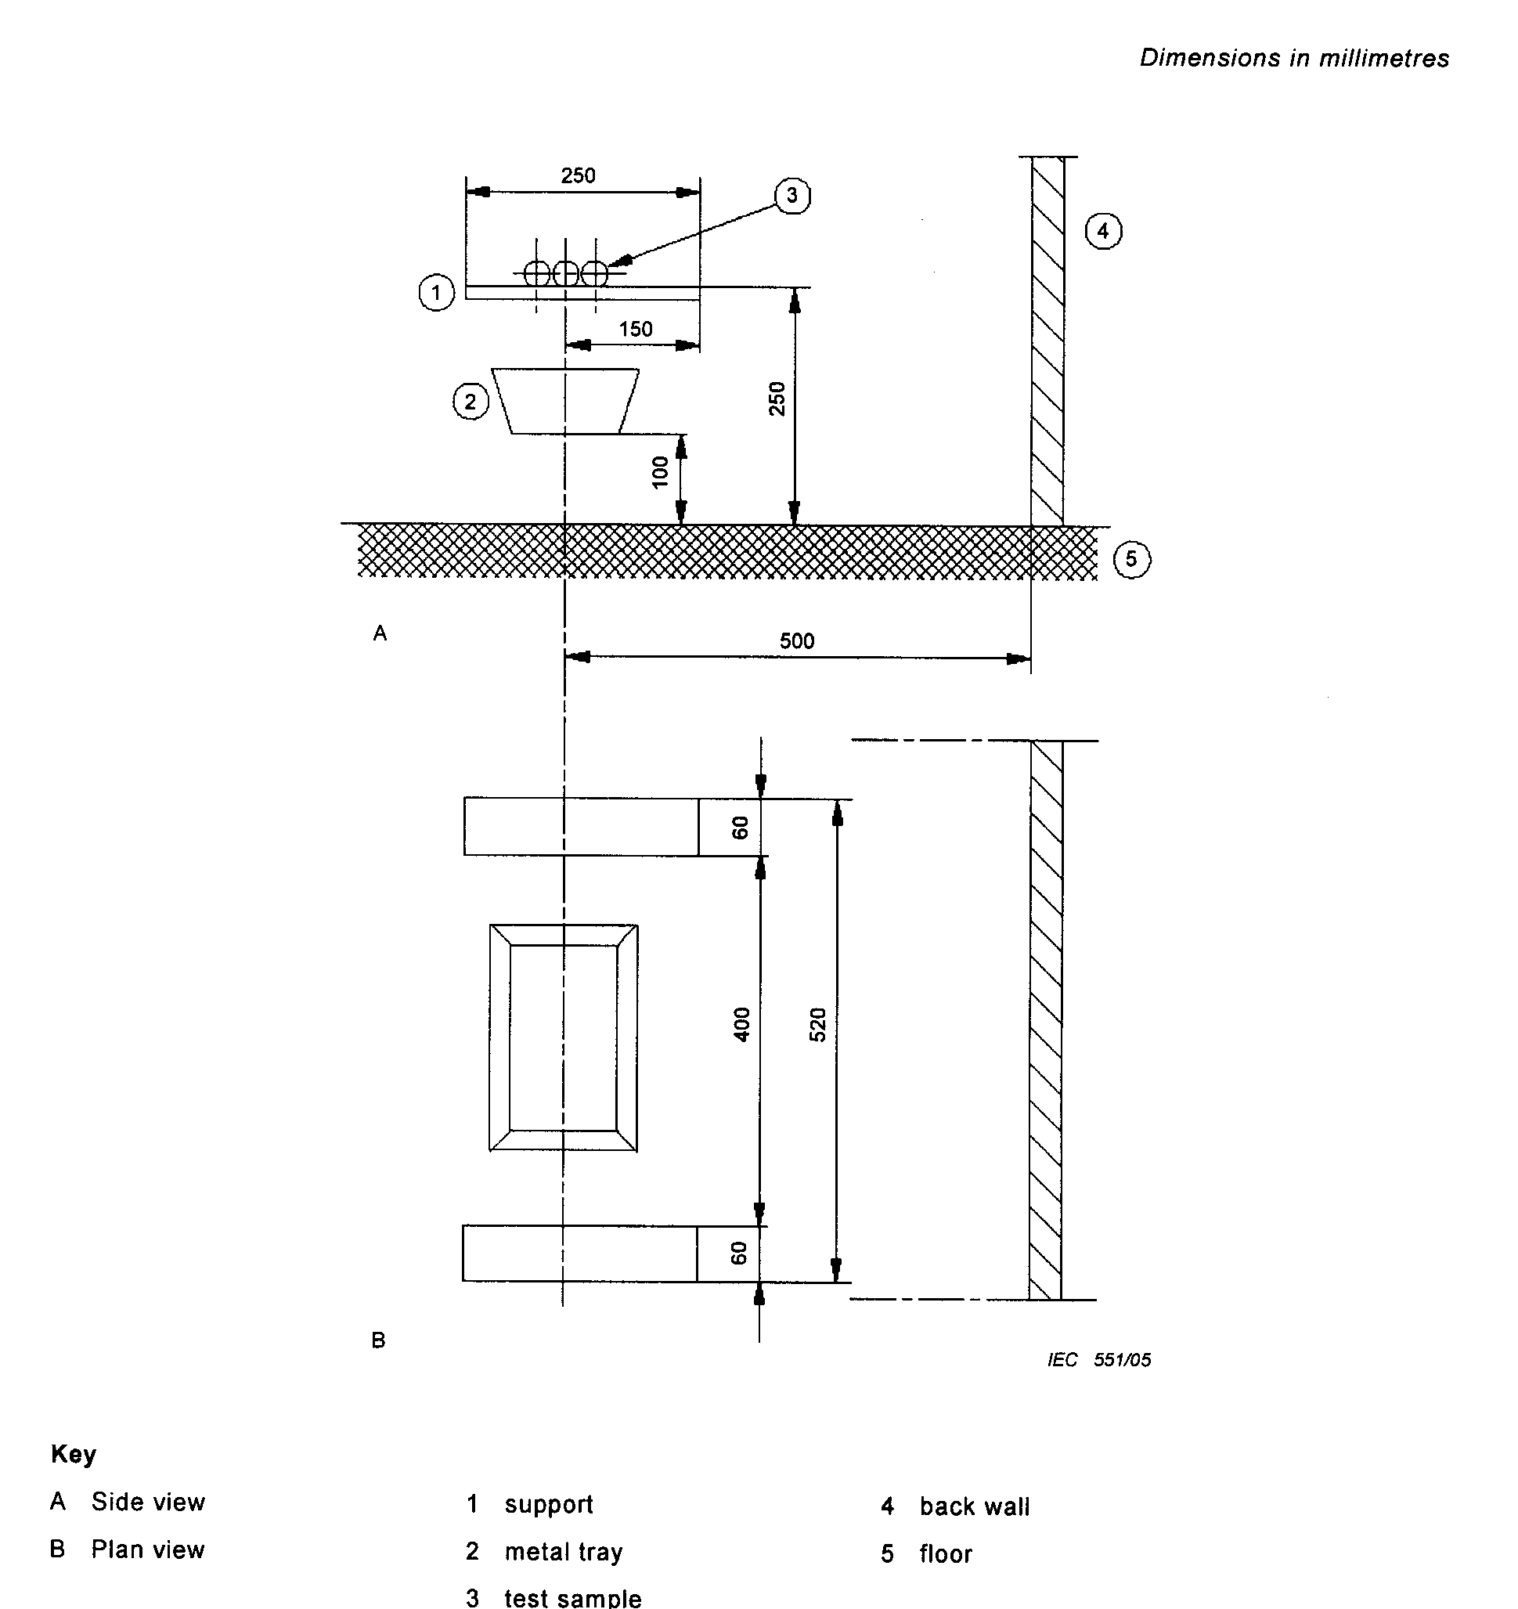

А – вид сбоку

В – вид сверху

1 – опора; 2 – металлический поддон; 3 – испытуемый образец;

4 – задняя стенка; 5 – пол.

Рисунок 2 – Расположение образцов на опоре

*Размеры в миллиметрах*

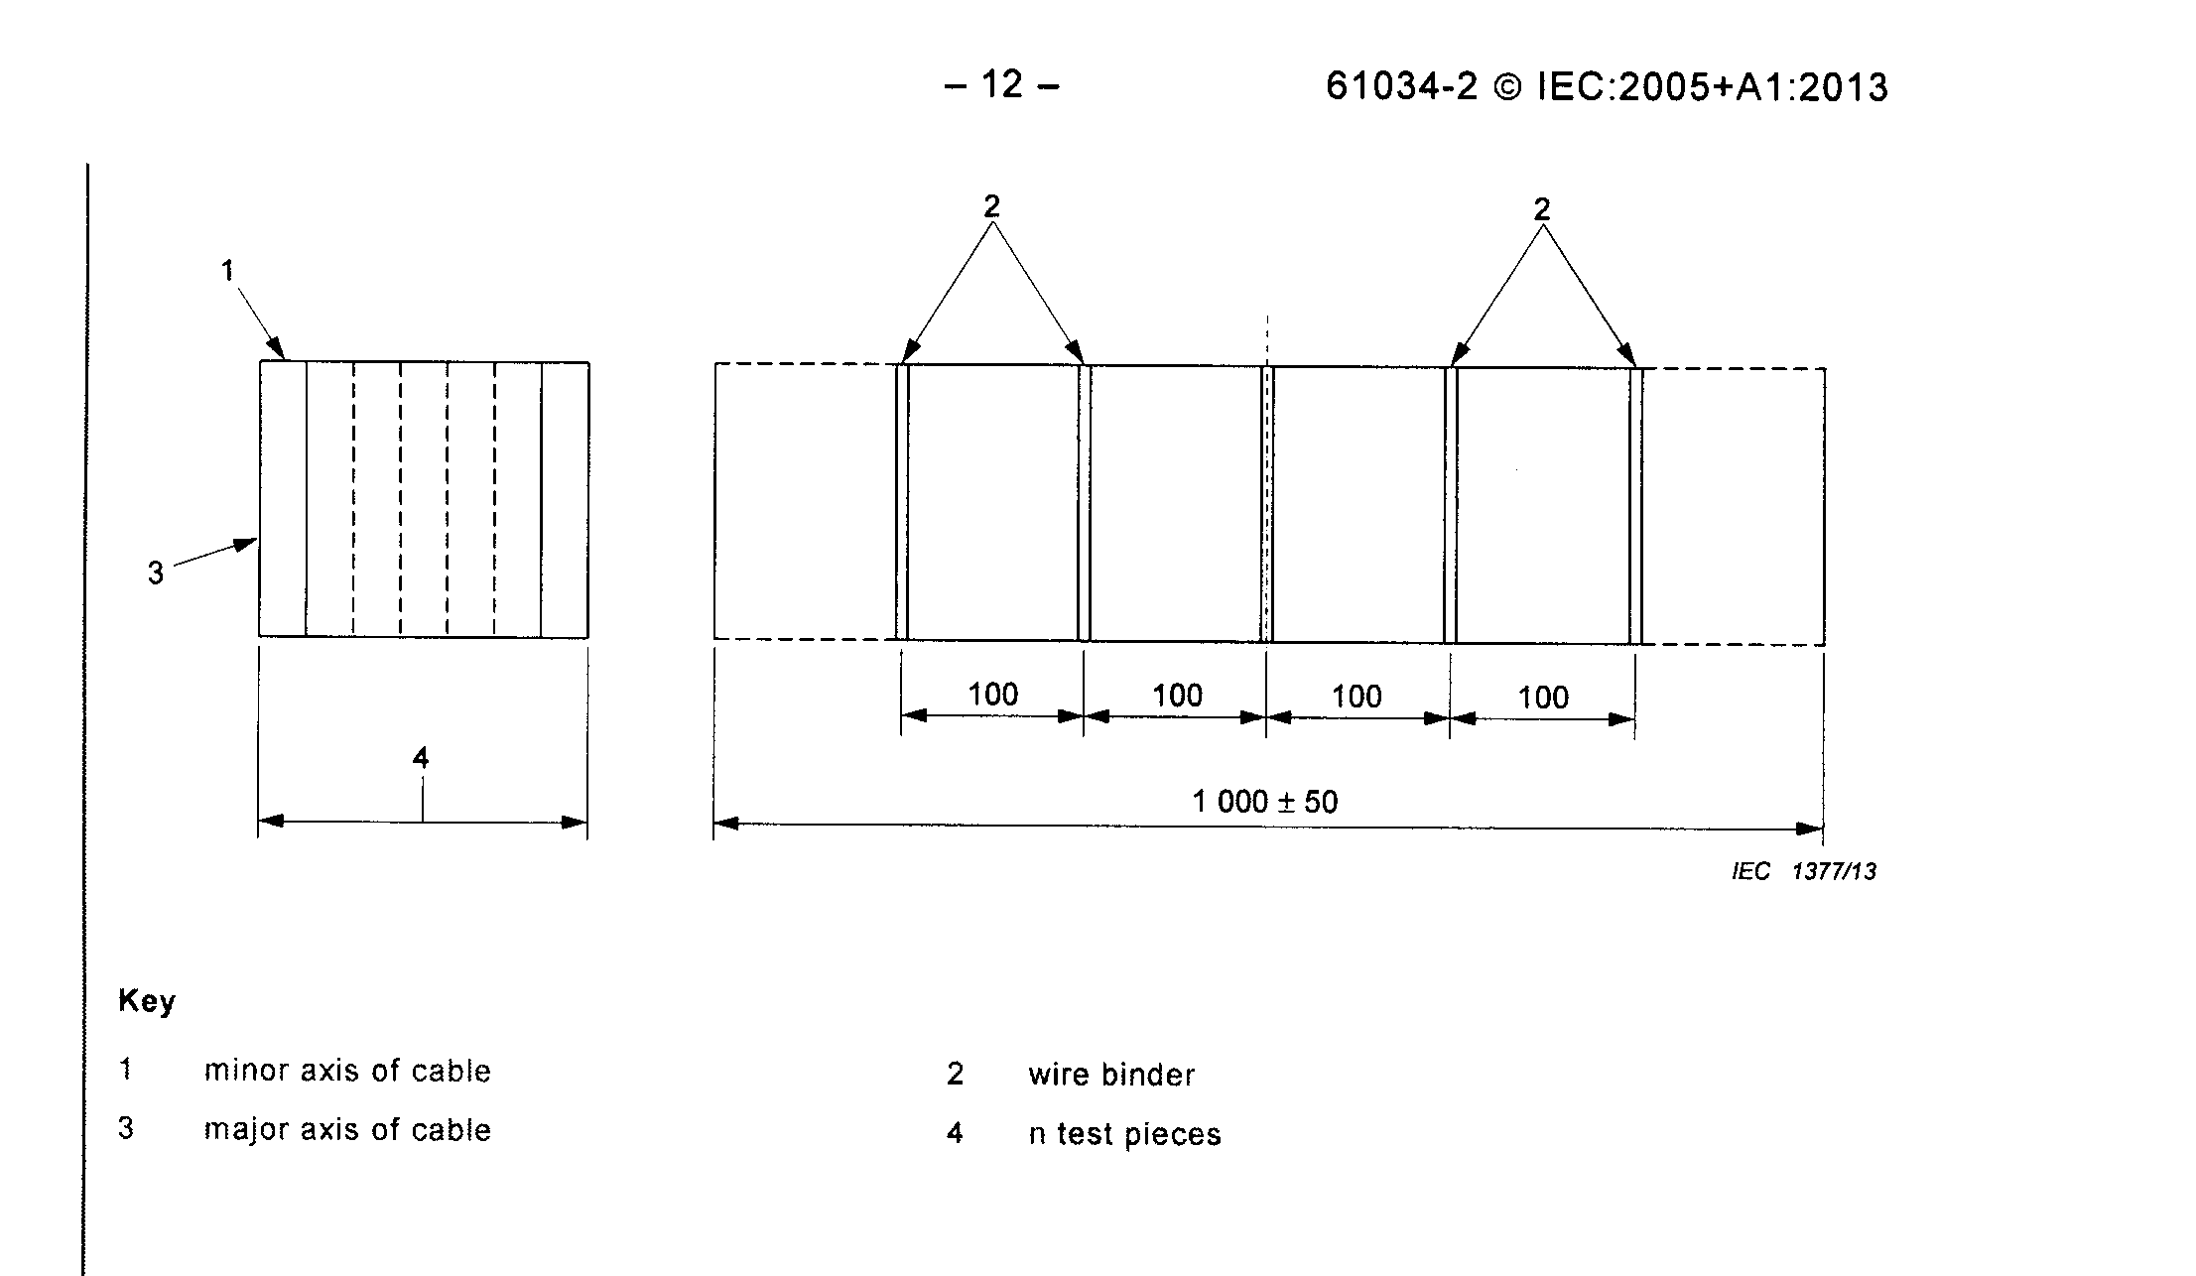

1 – меньшая ось кабеля; 2 – проволочный бандаж; 3 – бóльшая ось кабеля; 4 – *n*-ое количество испытуемых отрезков

Рисунок 3 – Способ формирования плоского горизонтального блока из некруглых кабелей

**Приложение А**

(справочное)

**Руководство по использованию результатов измерений плотности дыма**

**А.1 Справочная информация**

А.1.1 Закон Бугера

Дым представляет собой аэрозоль частиц, которые могут быть охарактеризованы либо как функция их гравиметрических параметров, или как функция характеристик ослабления света, либо в виде сочетания обеих функций. В настоящем стандарте при измерении плотности дыма используют функцию характеристик ослабления света, которые являются функцией числа и размера частиц на пути прохождения света. Если считать, что частицы не прозрачны, то способность дыма ослаблять свет зависит от суммы поперечных сечений частиц на пути прохождения света. Она измеряется в единицах площади, например в квадратных метрах, и называется площадью ослабления, см. А.1.2.

Оптические характеристики дыма установлены по закону Бугера на основе затухания монохроматического света в дыме

*I*t / *I*0= e-*kL*

*k* = (1 / *L*) ℓn (*I*0 / *I*t), (А1)

где *I*t – прошедший световой поток;

*I*0 – падающий световой поток;

*L* – длина пути прохождения света через дым;

*k* – линейный коэффициент поглощения (или коэффициент ослабления).

П р и м е ч а н и е 1 *k* измеряется в единицах, обратных единицам длины, например, в м-1 .

В некоторых случаях, в том числе в настоящем стандарте, используют десятичные логарифмы для определения оптической плотности *D′*

*D′* = ℓоg10 (*I*0 / *I*t), (А2)

а также для определения оптической плотности на единицу длины пути прохождения света *D*, которая также определяется как линейный десятичный коэффициент поглощения или десятичный коэффициент ослабления.

П р и м е ч а н и е 2 *D* измеряется в единицах, обратных единицам длины, например в м-1 .

*I*t / *I*0 = 10-*DL* (А3)

*D* = (1 / *L*) ℓоg10 (*I*0 */ It*) (А4)

*k* = *D* ℓn10 или *k* = 2,303*D* (А5)

А.1.2 Площадь ослабления

Измерение количества дыма, применяемое в частности для технических расчетов пожарной безопасности, это есть измерение общей фактической площади поперечных сечений всех частиц дыма, называемой площадью ослабления дыма *S*.

Площадь ослабления связана с коэффициентом ослабления дыма и объемом, который он занимает, следующим уравнением

*S* = *k V*, (А6)

где *V* – объем камеры, в которой находится дым.

Площадь ослабления дыма может быть также определена через *D* по формуле

*S* = 2,303 *D V* (А7)

Пр и м е ч а н и е ‒ *S* выражается в единицах площади, например в м2 .

**А.1.3 Видимость**

Была выявлена корреляция между уровнями видимости в дыму и измеренным коэффициентом ослабления дыма для объектов с установленными контрастностью и освещением.

Было установлено, что видимость обратно пропорциональна *k* (или *D*), т.е. *ω×k* – величина постоянная.

Если известно соотношение между видимостью *ω* и *k* (или *D*), можно легко определить видимость, если известны количество дыма (площадь ослабления) и объем, занимаемый дымом

*ω* = *γ* (*V* / *S*), (А8)

где *γ* = *ω k* = 2,303 *ω D*.

**А.2 Использование параметров, измеренных по методу настоящего стандарта**

Итогом оценки результатов испытания является светопропускание (*I*t / *I*0), которое обычно выражается в процентах. Это позволяет определить безразмерную оптическую плотность *D*′

*D*′=ℓоg10 (*I*0 / *I*t) (А9)

и линейный десятичный коэффициент поглощения *D*

*D* = (1 / *L*) × *D*′, (А10)

где *L* – длина пути прохождения света в испытательной камере (номинальное значение 3 м).

Площадь ослабления дыма определяется по формуле

*S* = 2,303 *DV*, (А11)

где *V* – объем испытательной камеры (номинальное значение 27 м3).

Площадь ослабления для единицы длины кабеля *Sn* определяют по формуле

*Sn* = *S / n*, (А12)

где *n* – число испытуемых отрезков.

Таким образом, данные, полученные по результатам испытания, можно использовать для прогнозирования видимости для определенных условий пожара.

П р и м е ч а н и е Общее руководство приведено в стандарте IEC 60695-6- 1 «Испытание на пожароопасность. Часть 6-1. Коэффициент непрозрачности дыма. Общее руководство».

**Приложение В**

**(справочное)**

**Рекомендуемые требования по оценке результатов**

Требования по оценке результатов для конкретного типа или класса изолированного провода или кабеля должны предпочтительно быть указаны в стандарте на соответствующий кабель.

В случае отсутствия каких-либо требований рекомендуется за минимальное значение светопропускания для кабеля, испытываемого по настоящему стандарту, принять значение равное 60%.

**Приложение ДА**

**(справочное)**

**Сведения о соответствии ссылочных международных стандартов межгосударственным стандартам**

Таблица ДА.1

|  |  |  |
| --- | --- | --- |
| Обозначение ссылочных международных стандартов | Степень соответствия | Обозначение и наименование соответствующего межгосударственного стандарта |
| ISO/IEC 13943:2005 | ‒ | * |
| IEC 60695-4:2005 | ‒ | * |
| IEC 60811-203 | IDT | ГОСТ IEC 60811-203-2015 «Кабели электрические и волоконно-оптические. Методы испытаний неметаллических материалов. Часть 203. Общие испытания. Измерение наружных размеров» |
| IEC 61034-1 | IDT | ГОСТ IEC 61034-1 «Измерение плотности дыма при горении кабелей в заданных условиях. Часть 1. Испытательное оборудование» |
| IEC guide 104 | IDT | ГОСТ guide 104-2017 «Подготовка публикаций по безопасности и использование основополагающих и групповых публикаций по безопасности» |
| П р и м е ч а н и е - В настоящей таблице использовано следующее условное обозначение степени соответствия стандарта:  - IDT - идентичные стандарты.  * Соответствующий межгосударственный стандарт отсутствует. До его принятия рекомендуется использовать перевод на русский язык данного международного стандарта. | | |

**Библиография**

IEC 60695-6-1 Испытание на пожароопасность. Часть 6-1. Коэффициент непрозрачности дыма. Общее руководство.

**____________________________________________________________**

УДК 621.315.2.001.4:006.354 МКС 29.060.20

13.220.40

Ключевые слова: электрические кабели, светопропускание, проведение испытания, плотность дыма при горении кабелей

Генеральный директор

ОАО «ВНИИКП» ____________В.Г. Мещанов

Заведующий отделением кабелей

и проводов энергетического

назначения

ОАО «ВНИИКП» ____________М.Ю. Шувалов

Руководитель разработки,

главный научный сотрудник отделения

кабелей и проводов энергетического

назначения ОАО «ВНИИКП» ____________М.К. Каменский

Зав. отделом стандартизации

и общетехнических вопросов

ОАО «ВНИИКП»» ____________С.Л. Ярошецкая

Исполнители:

Заведующий лабораторией № 1/1

отделения кабелей и проводов

энергетического назначения

ОАО «ВНИИКП» ____________А.А. Фрик

Руководитель группы исследований

пожарной безопасности кабелей

и полимерных материалов

ОАО «ВНИИКП» ____________Д.А. Булычев